**Информация к проекту решения по заявлению:**

**1.17. ООО «Новый Мир Химметалл»**

**Земельный участок:**

кадастровый номер **54:35:101490:17**;

местоположение:Российская Федерация, Новосибирская область, г. Новосибирск, **р-н Центральный**, ул. Октябрьская магистраль;

площадь 3665 кв.м.;

(планшет 1589).

**Зонирование:** Зона делового, общественного и коммерческого назначения (ОД-1), Подзона делового, общественного и коммерческого назначения с объектами различной плотности жилой застройки   
(ОД-1.1)

**Заявленные требования:** *в части уменьшения минимального процента застройки в границах земельного участка для здания спортивно-оздоровительного центра с 25 % до 10 %.*

**Обоснование согласно заявлению:** *в связи с тем, что конфигурация земельного участка, наличие охранной зоны электросетевого хозяйства, подземного сооружения (подземной камеры) являются неблагоприятными для застройки*

**Планируется: строительство здания спортивно-оздоровительного центра**

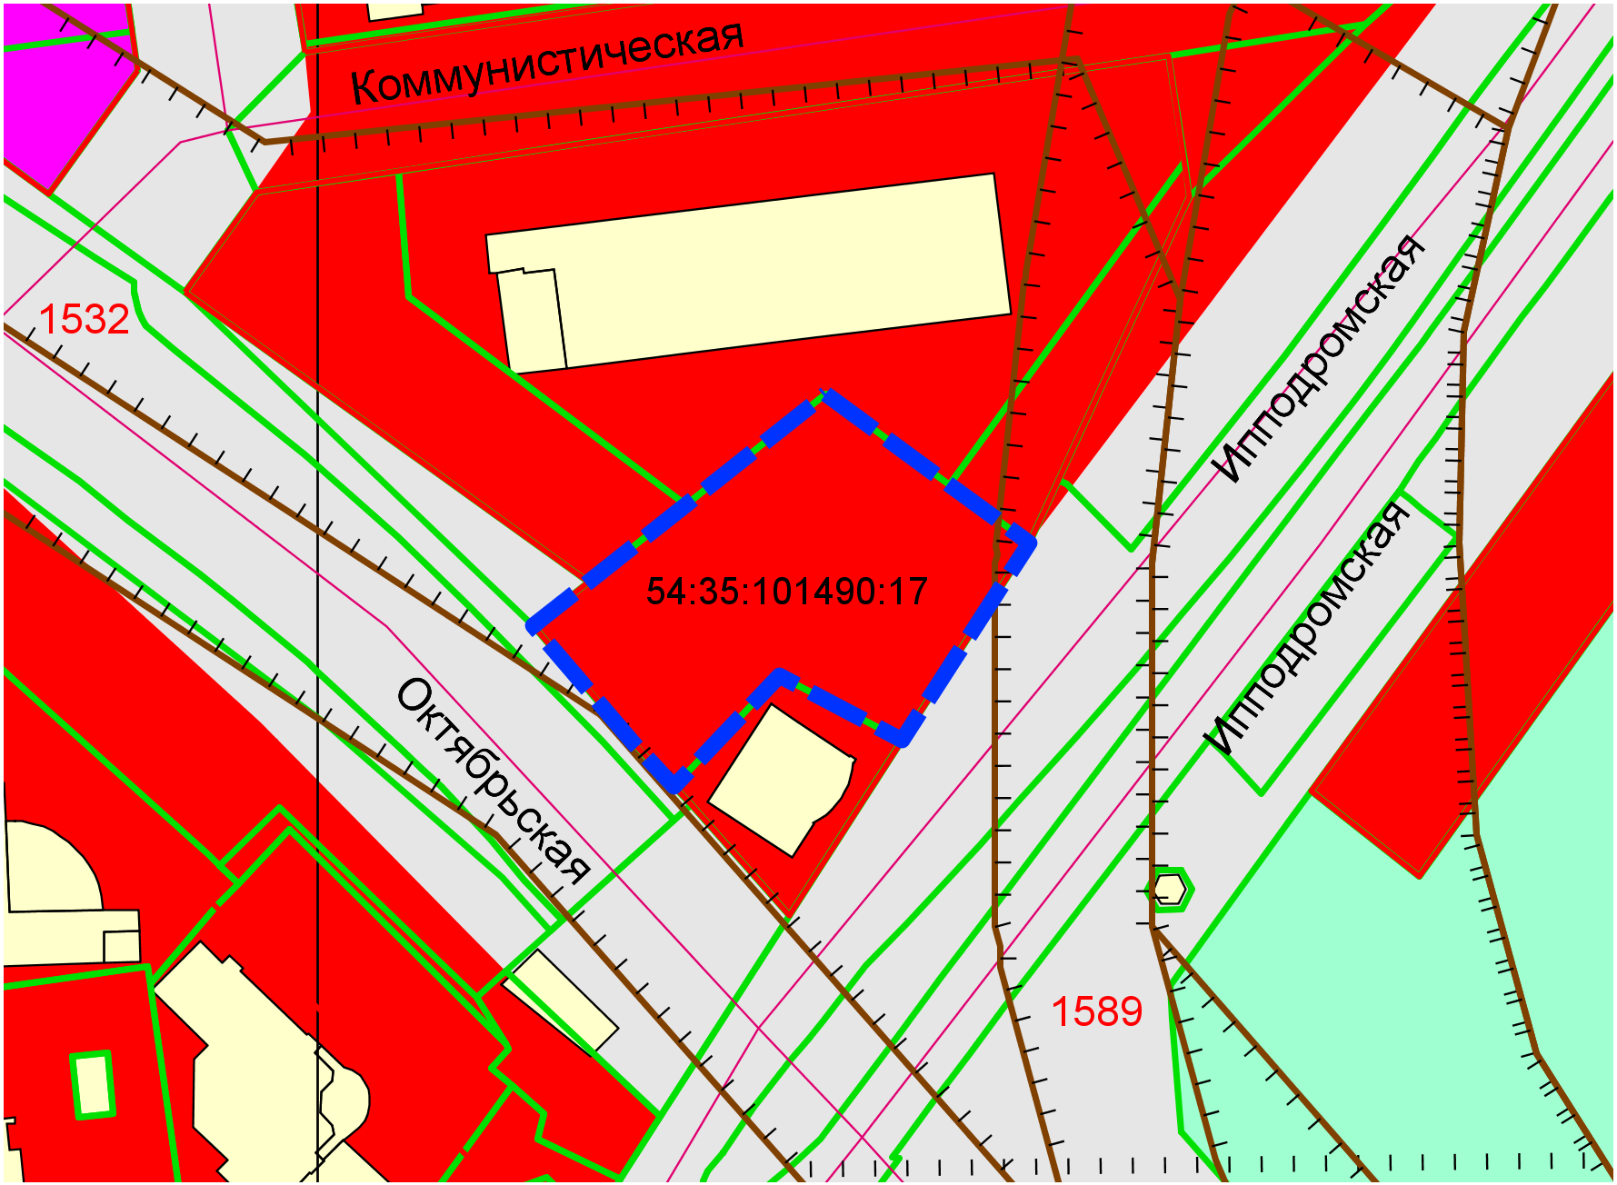

**ОД-1.1**

Приложения к заявлению: